|  |  |
| --- | --- |
|  | 🞂[Tastați titlul documentului]  [Tastați subtitlul documentului] |
|  |  |
|  | **[Tastați numele autorului]** 🞂[Tastați numele firmei] 🞂 [Alegeți data] |
|  |  |
|  |  |
|  |  |
|  |  |
|  |  |
|  |  |
|  |  |
|  |  |
|  |  |
|  |  |
|  |  |
|  |  |
|  |  |
|  |  |
|  |  |
|  |  |
|  |  |
|  |  |
|  |  |
|  |  |
|  |  |
|  |  |
|  |  |
|  |  |
|  |  |
|  |  |
|  |  |
|  |  |
|  |  |
|  |  |

[Titlul documentului]

[Tastați subtitlul documentului]

În fila Inserare, galeriile includ elemente care sunt proiectate pentru a se coordona cu aspectul general al documentului. Aceste galerii pot fi utilizate pentru a insera tabele, anteturi, subsoluri, liste, coperți și alte blocuri componente de document. Când creați imagini, nomograme sau diagrame, acestea, de asemenea, se coordonează cu aspectul documentului curent.

# Titlu 1

Formatarea textului selectat din document se poate modifica simplu alegând un aspect pentru text din galeria de Stiluri rapide de pe fila Acasă. Formatul textului se poate de asemenea modifica direct utilizând celelalte controale din fila Acasă. Majoritatea controalelor oferă o opțiune de a utiliza aspectul din tema curentă sau utilizând formatul pe care îl specificați direct.

## Titlu 2

Pentru a modifica aspectul general al documentului, alegeți noi elemente Temă din fila Aspect pagină. Pentru a modifica aspectele disponibile în galeria de stiluri rapide, utilizați comanda Modificare set stiluri rapide curente. Atât galeria Teme, cât și galeria de stiluri rapide furnizează comenzi de reinițializare, astfel încât se poate restaura aspectul documentului la originalul conținut în șablonul curent.

### Titlu 3

În fila Inserare, galeriile includ elemente care sunt proiectate pentru a se coordona cu aspectul general al documentului. Aceste galerii pot fi utilizate pentru a insera tabele, anteturi, subsoluri, liste, coperți și alte blocuri componente de document. Când creați imagini, nomograme sau diagrame, acestea, de asemenea, se coordonează cu aspectul documentului curent.

Formatarea textului selectat din document se poate modifica simplu alegând un aspect pentru text din galeria de Stiluri rapide de pe fila Acasă. Formatul textului se poate de asemenea modifica direct utilizând celelalte controale din fila Acasă. Majoritatea controalelor oferă o opțiune de a utiliza aspectul din tema curentă sau utilizând formatul pe care îl specificați direct.

Figură 1: Aceasta este o legendă

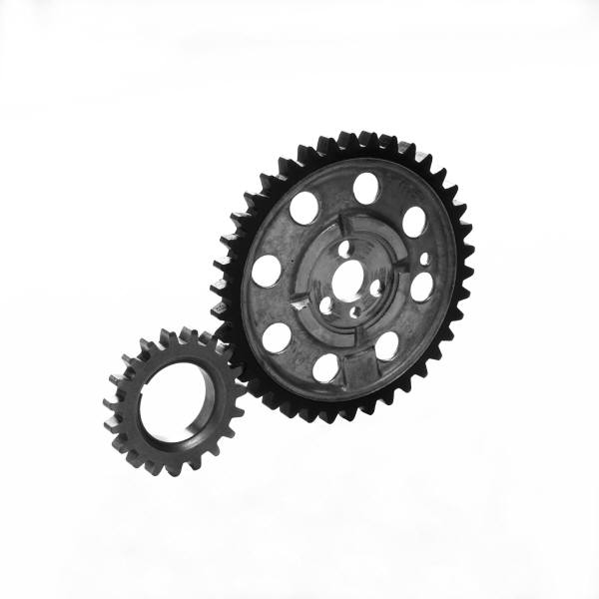

Pentru a modifica aspectul general al documentului, alegeți noi elemente Temă din fila Aspect pagină. Pentru a modifica aspectele disponibile în galeria de stiluri rapide, utilizați comanda Modificare set stiluri rapide curente. Atât galeria Teme, cât și galeria de stiluri rapide furnizează comenzi de reinițializare, astfel încât se poate restaura aspectul documentului la originalul conținut în șablonul curent.